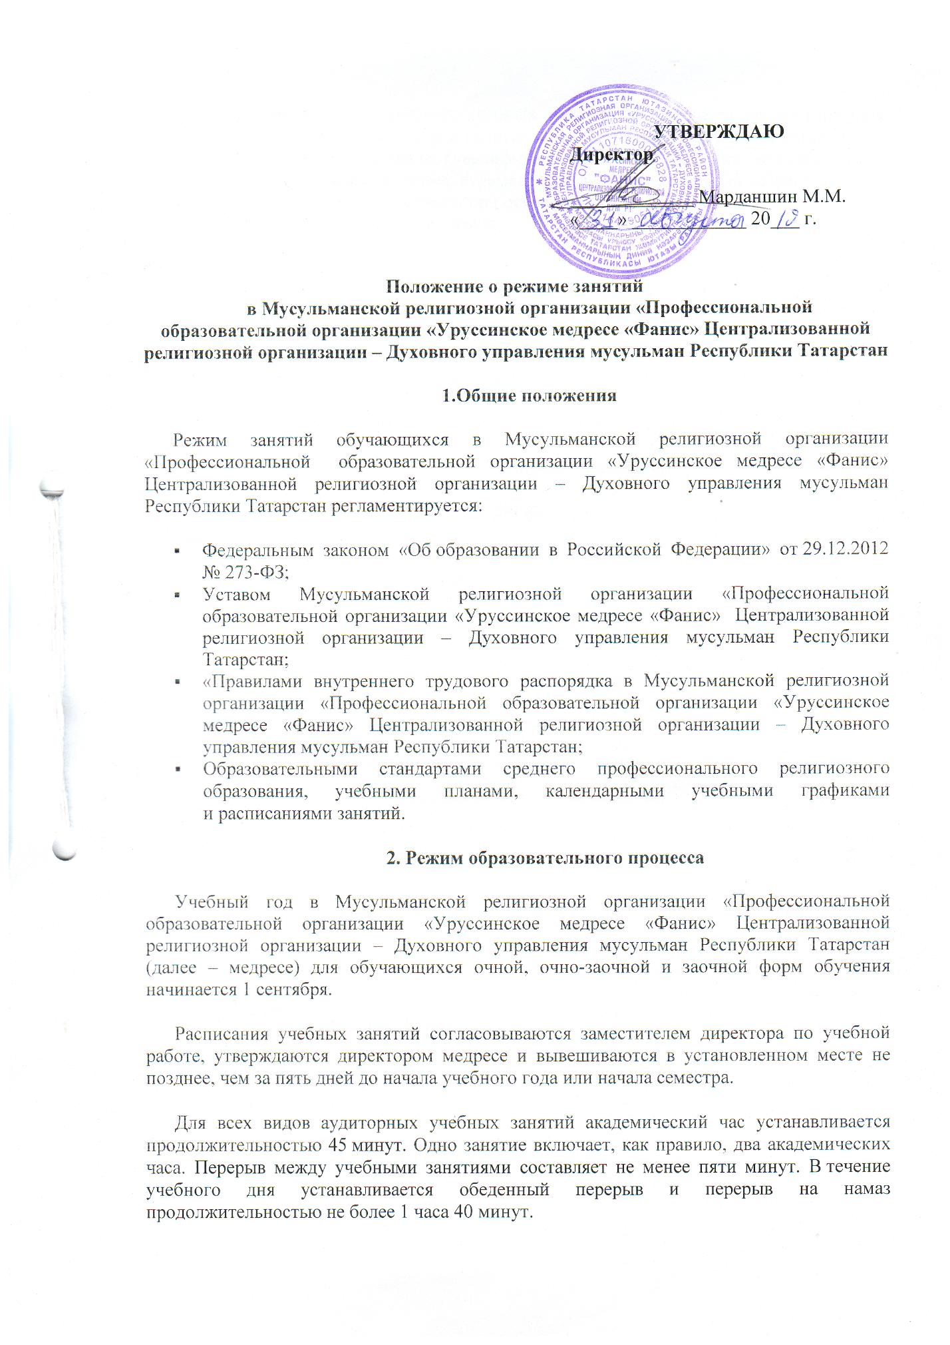

В связи с проведением пятничного намаза расписание пятницы отличается от расписания других дней.
Минимальный объем аудиторных учебных занятий обучающихся по направлению подготовки «Подготовка служителей и религиозного персонала религиозных организаций мусульманского вероисповедания» (квалификация (степень) для лиц мужского пола «Имам-хатыйб, преподаватель основ ислама», для лиц женского пола «Преподаватель основ ислама») (начальная подготовка) при освоении ООП по заочной форме обучения за семестр составляет 88 академических часов.
Минимальный объем аудиторных учебных занятий обучающихся по направлению подготовки «Подготовка служителей и религиозного персонала религиозных организаций мусульманского вероисповедания» (для лиц мужского пола квалификация (степень) «имам-хатыйб, преподаватель исламских наук и арабского языка», для лиц женского пола «преподаватель исламских наук и арабского языка»)» (базовая подготовка) составляет 32 академических часа в неделю по очной форме обучения.
Расписание занятий и режим звонков очной формы обучения
(понедельник, вторник, среда, четверг, суббота)
в МРО «ПОО «Уруссинское медресе «Фанис» ЦРО-ДУМ РТ
1 урок | 10.10 - 10.55
2 урок | 11.05 - 11.50
Обед и намаз
3 урок | 13.00 - 13.45
4 урок | 13.50 - 14.35
5 урок | 14.40 - 15.25
6 урок | 15.30 - 16.15
Расписание занятий и режим звонков очной формы обучения
(пятница)
1 урок | 10.15 - 11.00
Обед и намаз
2 урок | 13.00 - 13.45
3 урок | 13.50 - 14.35
4 урок | 14.40 - 15.25
5 урок | 15.30 - 16.15
6 урок | 16:20-17:05

Расписание занятий и режим звонков заочной формы обучения
(понедельник, вторник, среда, четверг, суббота)
в МРО «ПОО «Уруссинское медресе «Фанис» ЦРО-ДУМ РТ
1 урок | 7:30-8:15
2 урок | 8:20-9:05
3 урок | 9:10-9:55
4 урок | 10:10-10:55
5 урок | 11:05-11:50
 | Обед, намаз
6 урок | 13:00-13:45
7 урок | 13:50-14:35
Расписание занятий и режим звонков очной формы обучения
(пятница)
1 урок | 7:30-8:15
2 урок | 8:20-9:05
3 урок | 9:10-9:55
4 урок | 10:10-10:55
5 урок | 11:00-11:25
 | Обед, намаз
6 урок | 13:00-13:45
7 урок | 13:50-14:35

